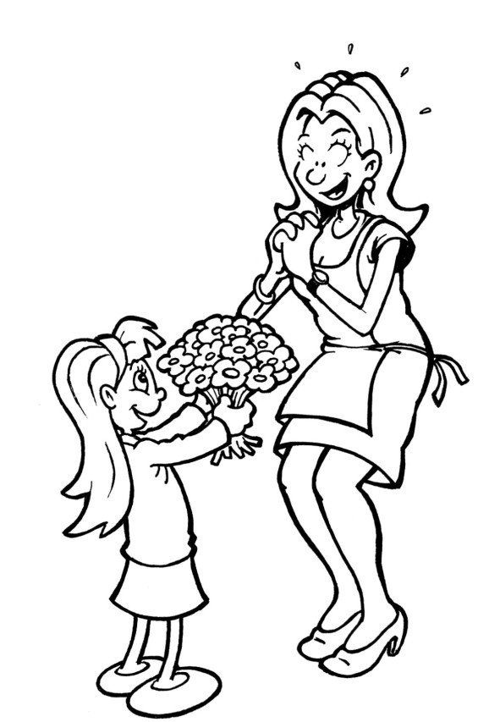
1) Aşağıdaki şiiri en az 5 defa okuyunuz. Resimleri boya.

ANNECİĞİM

Anneciğim seni ben,
Çiçeklerden yemişten,
Sarı saçlı bebekten,
Canımdan çok severim.

Gitme hep yanımda kal,
Beni kollarına al,
Pembe gülden daha al,
Yanağından öperim.

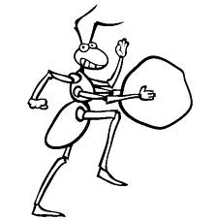
KARINCA

Bir buğday tanesine

Dört elle sarılıyor.
Uyuşuk tembellere
Bakıp da darılıyor.

İbret alın çocuklar
Çalışkan karıncadan.
Uyuşuk tembellerden
Var mı hiç adam olan?

2) Karışık olarak verilen kelimeleri, düzenli cümleler haline getiriniz. Altına yazınız. Unutma cümlenin ilk harfi büyük olur, sonunda nokta olur.
okul – günü – pazartesi – başlar

yazısı – Elif’in – çok – güzeldir
kümesi – gözetliyor - tilki
kalbimizde – yaşıyor - Atatürk
emiyordu – kuzular – süt
bir elimde – parmak – beş - var
iki kere – okudum - hikayeyi
kahvaltı – her sabah – yaparım

3) Balonların üzerindeki daireleri say sepete kaç tane olduğunu yaz. Balonları boya.

4) Aşağıdaki cümleleri önce okuyunuz resimlere göre tamamlayınız. Sonra boyayınız.
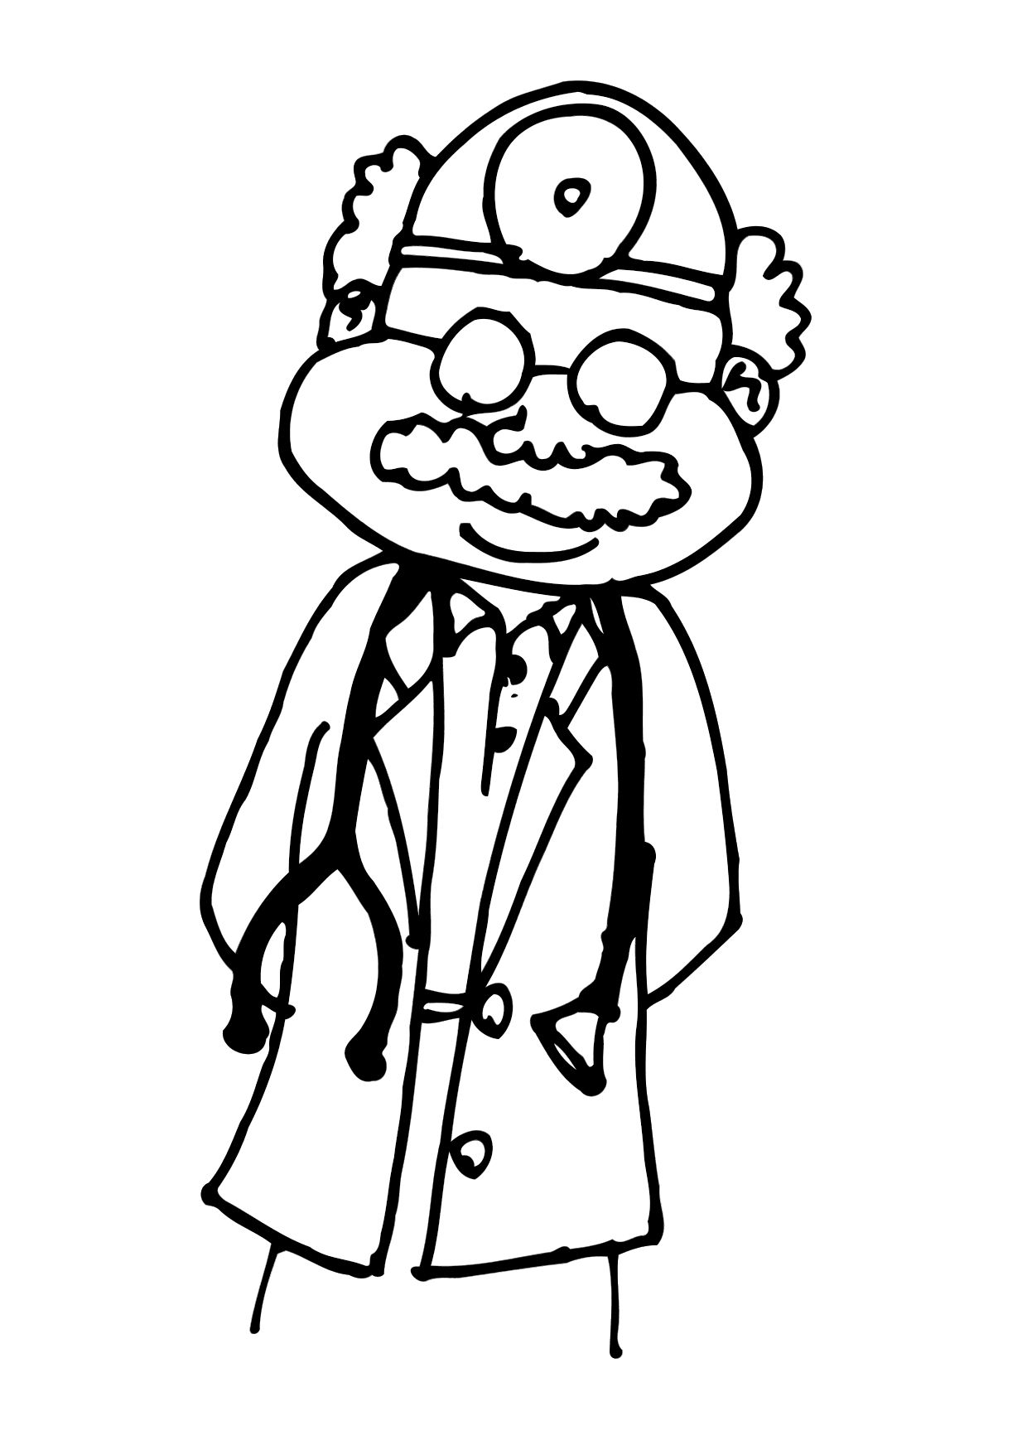 | Hasta olduğumda beni………………….  muayene eder. İyileşmem için ilaç yazar.
 | Akşamları …..………………………. seyrederim. Haberleri izler bilgi alırım. Çizgi film izler eğlenirim.
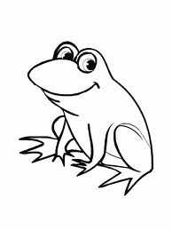 | Dere kıyısında bir………………….. gördüm. Beni görünce hemen zıpladı. Sonra vıraklamaya başladı.
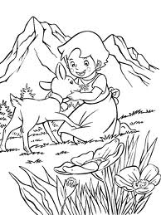
5) Şimdi bu sayfada yazan cümleleri 3 kez oku. Okuduktan sonra ailenden birisi sana cümleleri söylesin bakmadan defterine yaz.

GAYE ile İNATÇI
Gaye bir köyde yaşardı.
Onun keçileri vardı.
Keçilerini çok severdi. Onları
otlatırdı. İçlerinde en çok
İnatçı’yı severdi. O henüz
bir yavruydu. Kayaların
tepesine çıkar, zıplardı.

